Πέμπτη 11 Μαΐου 2023

ΔΡΑΣΗ «ΣΧΕΣΕΙΣ ΜΑΘΗΤΩΝ - ΓΟΝΙΩΝ»

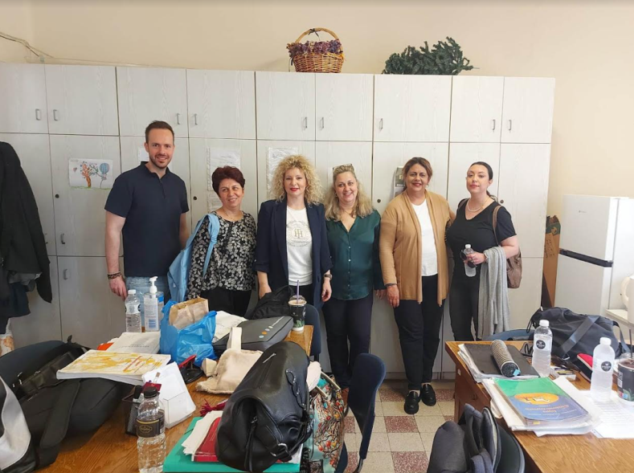
Την Πέμπτη 11 Μαΐου 2023 πραγματοποιήθηκε στο σχολείο μας η Δράση «Σχέσεις μαθητών- γονιών», Επικοινωνία: Νέοι τρόποι και πρακτικές. Τη Δράση οργάνωσαν οι καθηγήτριες Σοφία Γαλανή, Αγγελική Κορωναίου και Σπυριδούλα Λόη οι οποίες προσκάλεσαν στελέχη του Κέντρου Πρόληψης και Προαγωγής της Ψυχοκοινωνικής Υγείας, «Δίοδος" που έχει έδρα τη Ρόδο. Το Κέντρο Πρόληψης στέκεται πάντα αρωγός στις Δράσεις μας, οπότε τα έμπειρα στελέχη του, Σωτηρία Κρητικού, Σπύρος Στογιάννης, Μαρία Φτακα και Δημήτρης Καρυπίδης εργάστηκαν βιωματικά με τα παιδιά σε ομάδες βοηθώντας τα να ανακαλύψουν νέες δεξιότητες επικοινωνίας με στόχο να βελτιωθούν οι σχέσεις μεταξύ τους αλλά και με τους γονείς τους.
Η Δράση ολοκληρώθηκε με επιτυχία και τα παιδιά ενθουσιάστηκαν με αυτό το διαφορετικό τρόπο μάθησης.
